让计算机网络章节的海量名词不再头疼
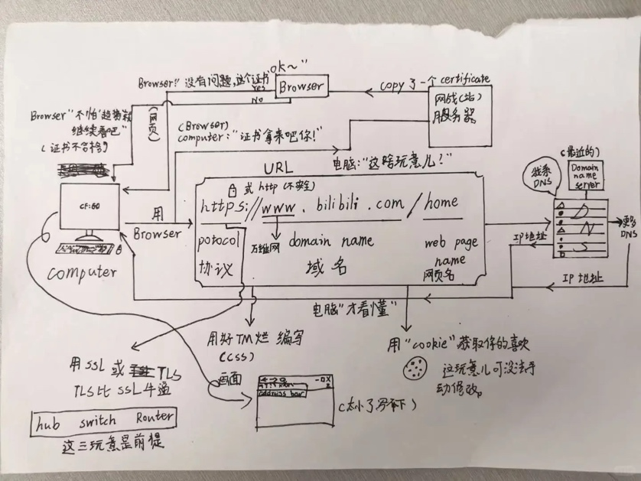

计算机网络的学习向来是学生最头疼的章节之一。这里不仅包含了各种各样的专业术语，更麻烦的是，每每要解释一个新名词，通常需要引入另一个更新的名词来解释，从而陷入很长的解释链中。学生如果没有很强的求知欲，也通常会睡倒在这条链中间的某一环。

因此，如何开头就需要很巧妙的教学设计。我一般会让同学们回到最开始的状态，即假设只有两台计算机，他们如何通信，随后随着计算机数量的增加，遇到哪些问题，再引入哪些设备/协议来解决。这样同学们不仅知道了每个设备的来龙去脉，也锻炼了他们解决问题的能力，而不是简单的背诵概念。

作为考核，考纲要求的真题自然是最传统的考察方式。在此基础上，我会单独拿出一节课，让同学们将这一章的全部复习一遍，然后尽可能地用传输示意图的方式将它们结合在一起，画成一张海报。在这个项目式学习的过程中，每个技术名词的含义和功能会进一步清晰，同学们的画工甚至小创意也成为互相展示的彩蛋。

